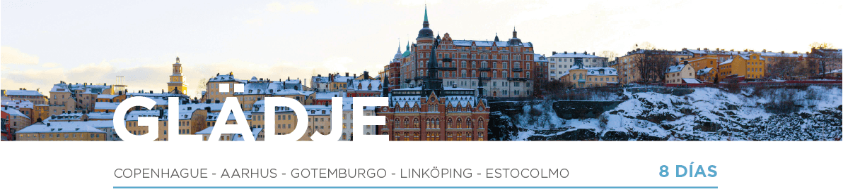

DÍA 1 COPENHAGUE
Llegada a la ciudad de Copenhague. Traslado por su cuenta al hotel en servicio de metro SIN asistencia (incluido). Llegada al hotel y tiempo libre. Al final de la tarde, nos encontraremos con nuestro guía. Alojamiento.
DÍA 2 COPENHAGUE
Después del desayuno, realizaremos la visita completa de la ciudad. Recorreremos el Palacio de Amalienborg, la iglesia de Mármol, las pintorescas casitas del Puerto de Nyhavn, la Ópera y el Ayuntamiento. Tiempo libre. Aquellos que lo deseen, podrán realizar una excursión opcional. Alojamiento.
DÍA 3 COPENHAGUE • ODENSE • BILLUND • AARHUS
Después del desayuno, cruzaremos el impresionante Puente Storebeltbroen, que conecta las islas de Selandia y Fionia, disfrutando de sus vistas panorámicas. Llegaremos a Odense, donde visitaremos la Casa-Museo de Hans Christian Andersen, explorando la vida y obra del autor de cuentos como “El Patito Feo” o “La Sirenita”. Tiempo libre. Continuaremos hacia Billund, donde visitaremos el Museo Lego, un lugar que ofrece una experiencia interactiva única, donde grandes y pequeños pueden explorar la historia y creatividad. Tiempo libre. Aquellos que lo deseen, podrán entrar opcionalmente a uno de los parques de atracciones más particulares del mundo: Legoland. Al final de la tarde, continuación hacia Aarhus. Alojamiento.
DÍA 4 AARHUS • FREDERIKSHAVN • GOTEMBURGO
Desayuno. Salida a pie por sus principales atractivos. Llegaremos hasta la Catedral, el Puerto y el vibrante centro de la ciudad, lleno de historia y modernidad. Tiempo libre y continuación hacia Aalborg, donde disfrutaremos de tiempo libre para recorrer el centro histórico. Continuaremos hasta Frederikshavn, donde abordaremos el ferry hacia Gotemburgo. Disfrutaremos de una travesía escénica en pleno atardecer por el Mar del Norte. Llegada y alojamiento.
DÍA 5 GOTEMBURGO • GRÄNNA • LINKÖPING
Después del desayuno, saldremos hacia el centro de la ciudad, donde recorreremos a pie los principales atractivos de esta vibrante ciudad portuaria. Visitaremos la parte antigua, el Parque Slottsskogen, y el distrito Haga, famoso por sus encantadoras calles y cafés. Tiempo libre antes de continuar hacia Linköping. En el camino, realizaremos una parada en el pintoresco pueblo de Gränna, conocido por sus tradicionales bastones de caramelo, donde observaremos el proceso de elaboración de estos famosos dulces. Tras esta encantadora visita, llegaremos a Linköping. Alojamiento.
DÍA 6 LINKÖPING • CANAL DE GOTA • ESTOCOLMO
Desayuno. Saldremos hacia Motala, a orillas del Lago Vättern, donde embarcaremos en un encantador crucero tradicional por el canal de Göta, disfrutando de paisajes idílicos mientras navegamos hasta Borensberg, cruzando las diferentes esclusas. Al desembarcar, continuaremos nuestro viaje hacia Örebro, conocido por su majestuoso Castillo medieval. Tiempo libre y continuación hacia Estocolmo. Alojamiento.
DÍA 7 ESTOCOLMO
Después del desayuno, disfrutaremos de un recorrido a pie por el casco antiguo o Gamla Stan donde se encuentran algunos de los edificios más representativos como el Palacio Real, el Parlamento, la Storkyrkan o Catedral de San Nicolás y el Museo Nobel. Tiempo libre. Por la tarde, para aquellos que lo deseen, se ofrecerá una excursión opcional a la isla de Djurgården. Alojamiento.
DÍA 8 ESTOCOLMO
Desayuno. A la hora prevista, traslado por su cuenta (incluido) al aeropuerto de Gardermoen en tren Arlanda exprés SIN asistencia. Y con una cordial despedida, diremos… ¡Hasta pronto!

